该系统主要进行了如下几次更新：

更新操作界面
最终操作界面如下，美观简洁易操作，具体更新原理为改变界面配色，改变按钮和字体的大小、颜色、布局。
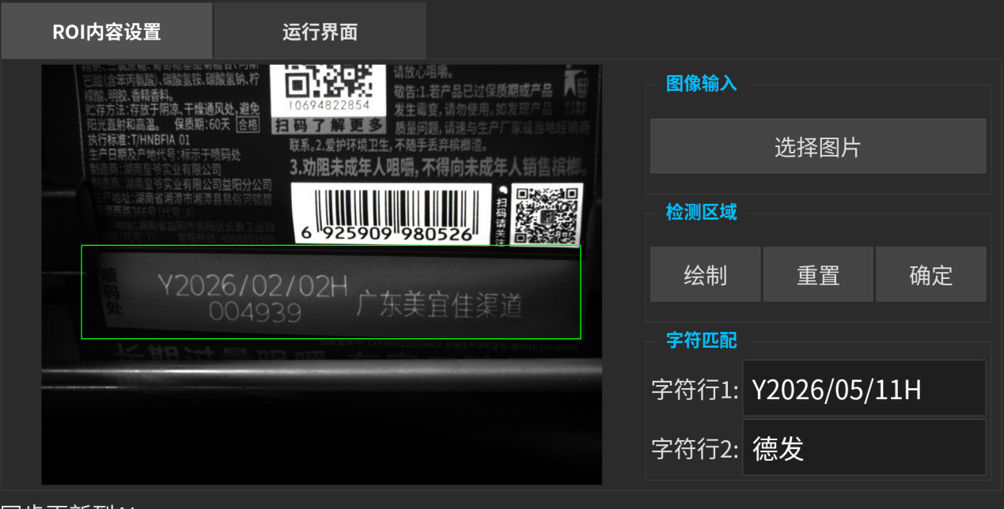
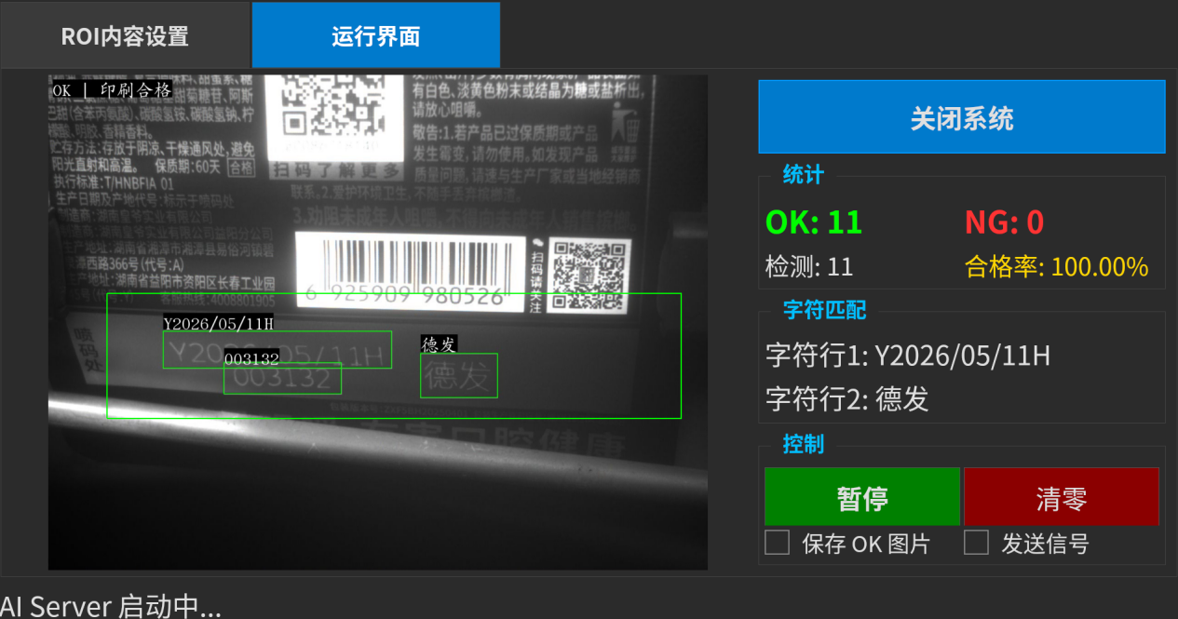

解决慢启动的问题
之前每次暂停再启动都需要重新启动线程，加载模型，比较耗时，更新内容：增加一个pause_event来管理暂停，即给每个线程传递一个pause_event来控制线程的运行状态，当点击屏幕的暂停按钮时，后续线程在处理完当前队列后会进入暂停状态。
原理是基于线程同步机制中的事件(Event)，
启动时: pause_event.set() → 标志=True → 线程正常运行
暂停时: pause_event.clear() → 标志=False → wait()阻塞线程
恢复时: pause_event.set() → 标志=True → wait()解除阻塞
最终效果：几乎无时延实现暂停和恢复，减少反复启动时间。

模型训练
基于实际的生产图，我们对模型进行了再次训练，并尝试使用不同的模型进行效果对比。
更新内容：更新模型及对应的推理代码，以适应整个系统。
原理：基于具体模型写对应的推理代码。
最终效果：模型检测几乎实现无漏检，在绝大多数情况下的识别完全正确。

多线程
更新内容：使用4个线程来完成整个系统的检测，包括取图线程，识别线程，后处理线程，存图线程。
GrabThread 只负责从相机获取图像，不受 OCR 或保存速度影响。
OCRThread 只做识别，可以同时处理上一帧的图像。
PostProcessThread 做可视化、结果校验、统计等操作。
SaveThread 只负责将图像保存到磁盘，避免 I/O 阻塞。
原理：
- 多个线程可以并行执行，提高吞吐量。
- 可以实现任务隔离，降低互相影响
OCR 是 CPU/GPU 密集型，保存图像是 I/O 密集型。
分线程能让 I/O 操作不会阻塞 OCR 推理，也不会阻塞采集。
- 提高实时性：相机帧采集和 OCR 是异步的，采集线程可以连续抓帧，不会因为 OCR 慢而丢帧。
最终效果：多个线程并行执行，实现每张图像顺利获取和识别。

修改各进程文件的日志导入
更新内容：统一日志格式，所有线程的日志保存在同一个文件中，并按天保存
原理：利用logging创建日志记录器，每次调用返回同一个实例。TimedRotatingFileHandler的滚动机制，可以设置保留几天之内的日志
最终效果：根据日志确定系统是否正常运行，定位错误位置；实现日志的滚动更新。

桌面启动程序单例运行
更新内容：将原来可点击桌面图标多次打开操作界面改为只允许打开一次，后续点击图标实现界面唤醒。
原理：基于 QLocalServer/QLocalSocket 的IPC通信，下面基于本项目说明：QLocalServer（本地服务器）​
作用​：在本地创建一个命名管道（Named Pipe）
名称​："MyQtAppSingleton" 是唯一的标识符
监听​：server.listen() 创建一个 IPC 通信端点
QLocalSocket（本地套接字）​
连接检测​：尝试连接到同一个名称的服务器
唤醒信号​：发送 b"activate" 字节数据
通信机制​：基于系统级的进程间通信
首先判断是否有实例运行，如果有，通过QLocalSocket尝试连接到同一个名称的服务器，然后发送唤醒信号；如果没有，则通过QLocalServer创建唯一实例服务，启动界面。
最终效果：不管点击多少次桌面图标，只会有一个操作界面出现。

保存计数
更新内容：增加一个前端配置文件，用来记录每次结束前的计数，包括ok,ng的个数及总数和准确率。
原理：直接保存在文件中，避免每次统计结果清零。
最终效果：再次打开界面，会显示上次运行时的最后结果。
